

G07组

软件工程系列课程教学辅助网站

可行性研究报告


G07组“软件工程系列课程教学辅助网站”可行性研究报告
组长：林初煌
组员：黄令成、黄昕晰、陈宣帆、谢蕾
文件状态： |  | 负责人： | 林初煌
[√] 草稿 |  | 参与人： | 黄令成、黄昕晰、陈宣帆、谢蕾
[ | ] 正式发布 | 当前版本： | 0.5
[ | ] 正在修改 | 完成日期： | 2016-11-4

跟踪记录表
序号 | 修改日期 | 修改问题/建议描述 | 跟踪情况 | 修改人 | 审核人
0.1 | 2016.10.7 | 可行性计划初步编写 | 已跟踪 | 陈宣帆、黄昕晰、林初煌、黄令成、谢蕾 | 林初煌
0.2 | 2016.10.15 | 功能完善、加入流程图、数据流图 | 已跟踪 | 陈宣帆、黄昕晰、林初煌 | 林初煌
0.3 | 2016.10.23 | 可行性分析的完善 | 已跟踪 | 谢蕾 | 林初煌
0.4 | 2016.10.25 | 技术可行性完善、经济可行性完善 | 已跟踪 | 谢蕾、陈宣帆 | 林初煌
0.5 | 2016.11.4 | 文档格式修改，内容修改 | 已跟踪 | 谢蕾 | 林初煌

图表索引

图一 系统功能模块 7
表一 计算机系统的支持 9
表二 BB与慕课的优劣分析 10
表三 现有系统所用设备 10
图二 系统数据流程图 11
图三 学生端数据流图 11
图四 教师端数据流图 12
图五 游客端数据流图 12
图六 管理员数据流图 13
表四 系统的描述 14
表五 费用支出 15

目录
1. 引言 5
1.1. 编写目的 5
1.2. 项目背景 5
1.3. 用户 5
1.4. 参考资料 5
2. 可行性研究的前提 6
2.1. 要求 6
2.1.1. 主要功能 6
2.1.2账户管理模块 6
2.1.3课程交流模块 7
2.1.4特殊功能模块 8
2.2. 目标 8
2.3. 条件、假定和限制 8
2.3.1. 计算机系统支持 8
2.3.2. 假定限制 8
2.3.3. 评价尺度 9
3. 对现有系统分析 9
3.1. 现有系统比较 9
3.2. 工作负荷 9
3.3. 费用开支 9
3.4. 人员 9
3.5. 设备 10
4. 所建议的系统 10
4.1.1. 数据流图第0层 10
4.1.2. 数据流图第1层（学生端） 10
4.1.3. 数据流图第1层（教师端） 11
4.1.4. 数据流图第1层（游客端） 11
4.1.5. 数据流图第1层（管理员端） 12
4.2. 对所建议系统的说明 13
4.3. 改进之处 13
5. 系统的技术特征 13
5.1. 对系统的简要描述 13
5.2. 技术可行性分析 14
5.2.1. 实现技术分析 14
5.2.2. 现状分析 14
5.2.3. 小组成员分析 14
6. 经济可行性分析 15
6.1. 支出 15
6.2. 效益 15
7. 操作可行性分析 15
8. 时间可行性分析 15
9. 结论意见 16

- 引言

  - 编写目的

本文档通过对项目的主要内容和配套条件，从技术、经济、操作等方面进行调查研究和分析比较，并对项目大致进程与可能取得的成效进行预测，从而提出该项目进行建设的咨询意见，让管理人员与开发人员对此项目有初步的了解。
  - 项目背景

软件名称：软件工程系列课程教学辅助网站
Idea提出者：侯宏仑、杨枨
参与开发者：陈宣帆、黄令成、黄昕晰、林初煌、谢蕾

  - 用户

对软件工程感兴趣的学生和老师以及游客
  - 参考资料

软件工程导论（第6版）-清华大学出版社
可行性研究报告（ISO标准）
项目要求（C2-2016----C2-项目描述-2016）

- 可行性研究的前提

  - 要求
    - 主要功能
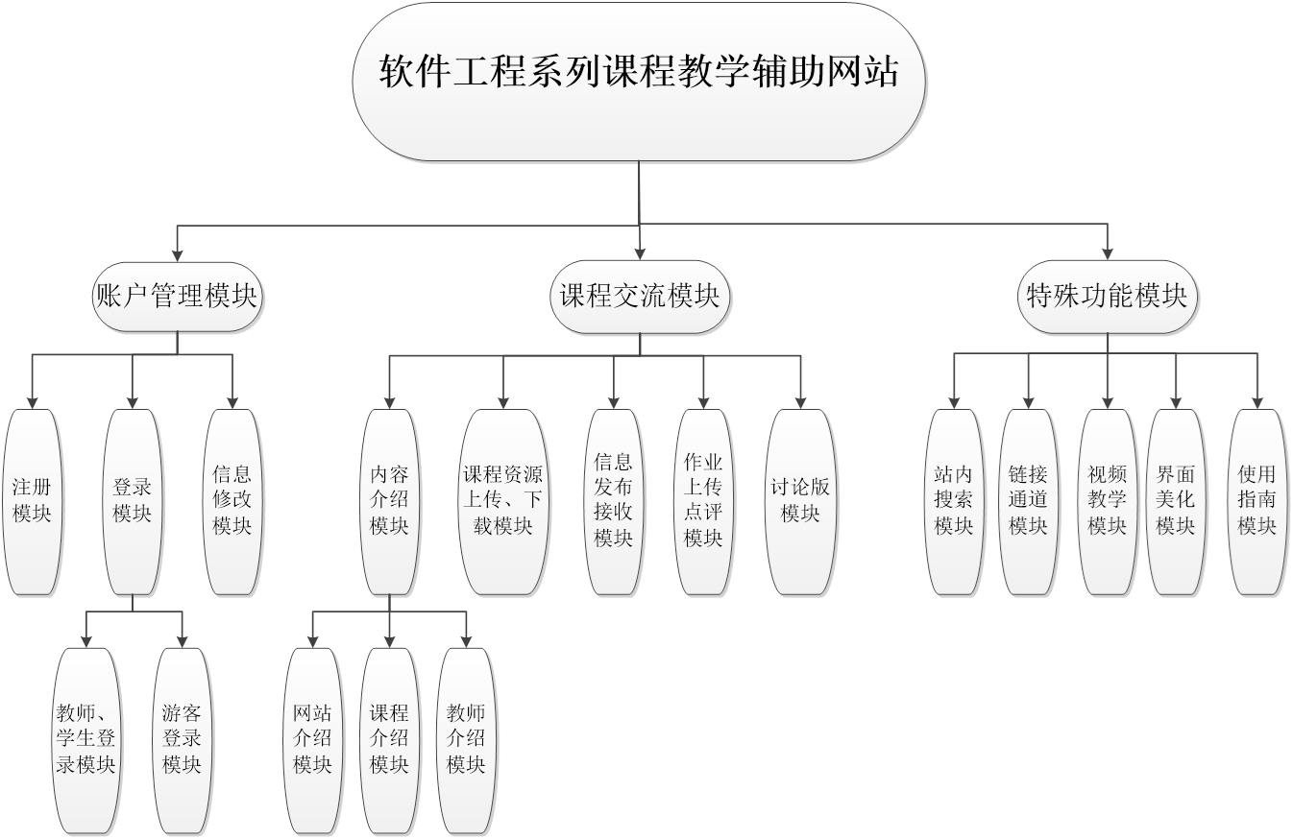
图一 系统功能模块

2.1.2账户管理模块

1注册
手机短信验证或邮箱链接验证注册

2账号密码（教师/学生）登录
登录配合验证码，密码错误五次锁定一天

3密码修改/取回
通过安全问题加手机短信验证码or邮件验证码修改

4游客登录
随机分配一个默认密码的特定权限账号，登录后可通过绑定手机或邮箱升级正式账号

5账户信息修改
设置若干必填项，提交修改后交与后台审核

2.1.3课程交流模块

1内容介绍
①网站介绍
网站背景、功能、成就、活动

②课程介绍
课时安排、教学计划、使用教材、国际国内背景、考核方式、和学生选这门课所需要的知识背景，以及大作业的介绍。可定制修改。

③教师介绍
对任课老师的以往教学、科研成果，及其教学风格，出版书 籍，所获荣誉的详细介绍

2课程资源上传/下载
课件、模板、参考资料、以往优秀作业、教学视频、音频资料下载，可以及时更新。老师同学可以通过账号下载，其他用户可以在线浏览简化版课件。课件下载功能，包括以往的旧版本课件，以及最新的课件。能下载老师提供的参考资料(含电子教材、历年试卷、补课资料，以及老师的教学交流文章)并且网站能及时更新这些资料。下载的速度能够得到保证：要求同时可容纳10人下载，并且人均速度能达到50kb/s。网站能提供一定资料共享功能(如论坛有上传下载附件功能、但对附件大小有限制，不得大于2M)

3教师消息发布栏/学生信息接收栏
学生阅读信息后会显示已读教师可查阅
学生接收到信息登陆后会提醒
教师可设定定时发布

4教师点评功能/学生作业上传
学生可在教师限定时间内提交作业并上传
教师可为作业打分点评并提醒学生作业已点评

5讨论板（学生教师讨论板/游客留言板）
讨论版中较醒目地提供教师的联系方式
提供资源共享功能
支持小组板块 只限组员和老师进入
游客留言板提供客服回复并提醒

2.1.4特殊功能模块

1站内文章搜索
网站可以提供站内文章标题搜索功能 教师发布文章搜索功能
2链接通道
学校选课系统 课程相关资料网站 所需软件下载链接等
3网页界面美化
网页美化提高整个观感
4视频教学（在线观看）
教师提供的是多媒体资料，网站能提供下载及在线观看功能（如课堂录像）
提供弹幕功能供学习过程中时时互相交流
5使用指南

  - 目标
目标系统实现后，能够使学生和老师交流更加钢鞭，也让对软件功能系列课程感兴趣的学生有了一个学习的平台。让更多的学生加入到软件工程这个专业中。

  - 条件、假定和限制
    - 计算机系统支持

服务器 | Intel CPU或Windows或者Linux
开发平台 | IIS, .NET或者apache, tomcat/jboss平台
办公软件 | Microsoft Office 2013、Project、VSS、rational rose、photoshop、Axure RP
表一 计算机系统的支持

    - 假定限制
1、成功地开发该网站， 我们首先得得到教师和学院的支持和认可；还需要得到教师，同学的高度配合。
2、我们团队需要有较好的合作精神，工作能力和有空余时间。
3、学生与老师必须有该网站的网址与账号，否则无法再网站上面下载与软件工程相关的课件资料。
4、该网站在维护阶段时，不能使用。

    - 评价尺度
1、成本/效益分析结果，效益 〉成本。
2、技术可行，现有技术可完全承担开发任务。
3、操作可行，软件能被原有工作人员快速接受。

- 对现有系统分析

  - 现有系统比较

 | 优势 | 劣势
BB平台 | - 便于老师与学生的沟通  - 学生下载资料方便  - 老师上传资料方便  - 可在网站上进行随堂测试 | - 不能进行视频教学
慕课 | - 学生可根据自己的要求选择课程  - 高质量的教学  - 学生可在社区讨论、参加测试、还可以获得学分与证书 | - 没有实时的交流体验，学习内容的留存率低  - 社会认可度不高  - 部分课程收费  - 课程延续性不高
表二 BB与慕课的优劣分析
  - 工作负荷

无
  - 费用开支

- 项目开发人员费用
- 系统安装、运行和维护费用
- 人员培训费用
  - 人员
无
  - 设备
设备 | 来源
域名 | 采购
服务器 | 采购
编码人员 | 聘请
美工 | 聘请
表三 现有系统所用设备
- 所建议的系统
4.1 处理流程和数据流程
    - 数据流图第0层
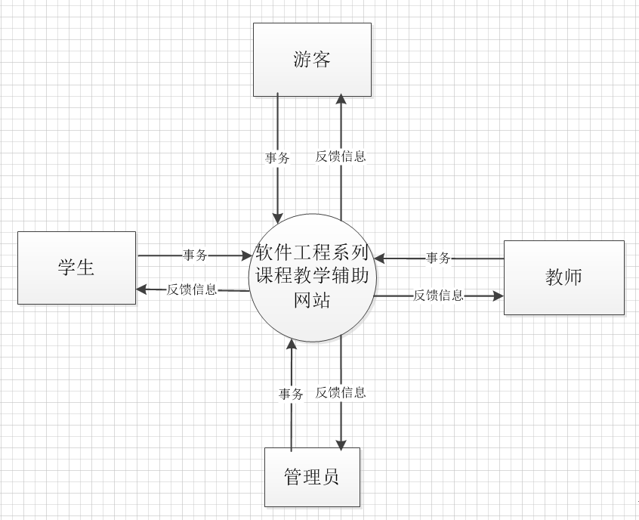
图二 系统数据流程图
    - 数据流图第1层（学生端）
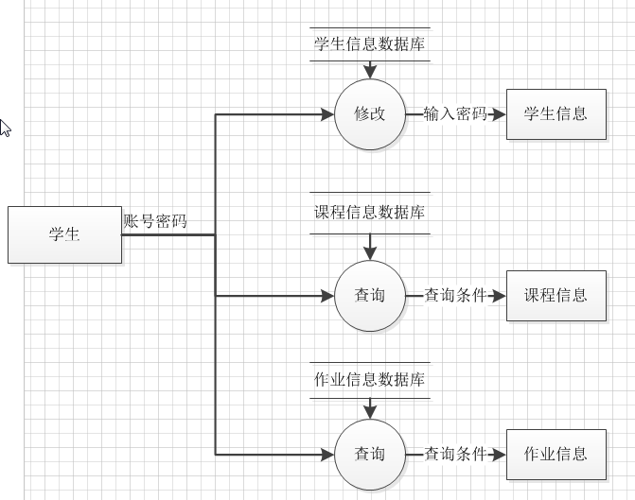
图三 学生端数据流图

    - 数据流图第1层（教师端）
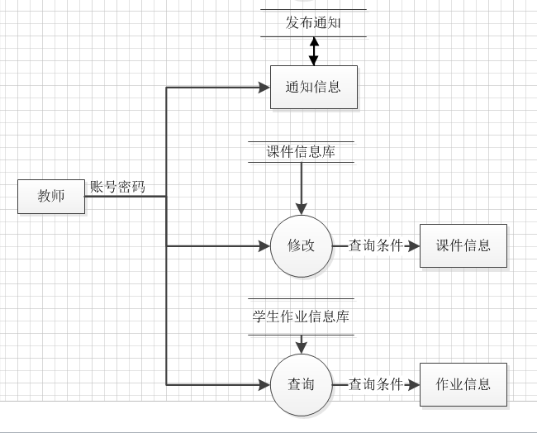
图四 教师端数据流图
    - 数据流图第1层（游客端）
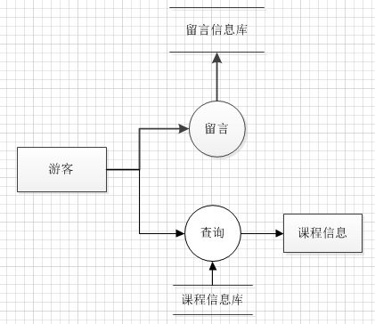
图五 游客端数据流图

    - 数据流图第1层（管理员端）
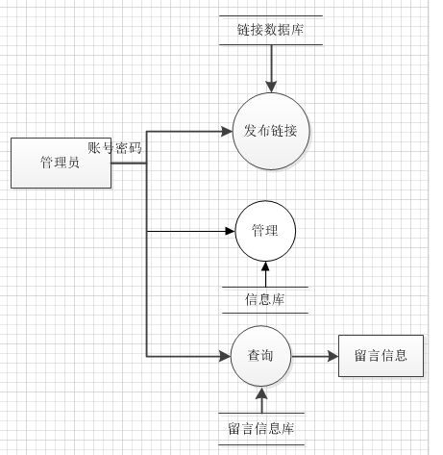
图六 管理员数据流图

  - 对所建议系统的说明
此系统目的是为学习软件工程的学生以及老师以及对软件工程感兴趣的学生提供一个方便学习的平台，使老师与学生交流更加便捷，让对软件工程感兴趣的学生有一个学习的平台。

  - 改进之处
此网站是针对于软件工程所开发的一个网站，慕课所开课程是专门针对计算机，此网站也满足了对软件功能感兴趣的同学以及正在上软件工程这门课的学生需求，而且此网站所有课程都不收费，使得同学使用更加方便便捷。
- 系统的技术特征
  - 对系统的简要描述
名称 | 软件工程系列课程教学辅助网站
所用编程语言 | JAVA,HTML,CSS
存储格式 | java，html
表四 系统的描述

  - 技术可行性分析
    - 实现技术分析
服务器：Linux或者Windows
前端：html5，CSS3，JavaScript
数据库：mySQL
版本管理工具：SVN
交流工具：QQ、微信、邮件
开发工具：DreamWeaver、Axure RP、eclipse、Microsoft Office、Project、Photoshop、Rational Rose

    - 现状分析
现有开发技术还不足以完成本项目，需要在具体编程实现之前完成对网页开发和数据库等开发知识的学习。现在已有BB平台与慕课之类的教学网站，我们可根据其他教学网站进行网站的设计与开发。

    - 小组成员分析
优势（Strengths）
1、小组一共有5人，可以优势互补
2、小组成员做事认真负责，积极服从组长的安排
3、小组成员学习态度良好
4、小组成员有积极进取的决心
5、有专业的老师进行指导与评估
6、有一起进行项目开发的伙伴，相互间可以有交流
7、多数成员正在学习web开发过程

劣势（Weakness）
1、小组成员目前存储的知识量还不足以开发这个网站
2、目前小组成员沟通量不多
3、小组成员的时间容易冲突
4、不能排除小组成员身体因素，导致不能及时完成任务

4.3.4 预期目标
小组开发人员已具备Java基础编程能力和基于SQLServer数据库上的基础开发能力和基本的网页编写能力，预计在2017年1月2日完成开发。

- 经济可行性分析
  - 支出

内容 | 价格
人工成本 | 28.83元/小时，16500元
服务器域名采购 | 老师提供设备服务器
需求部分支出 | 1500元
风险资金 | 1000元
软件费用 | 1000元
总价 | 20800元
表五 费用支出

  - 效益
在网络发展迅猛的今天，许多同学都对软件工程产生了强烈的兴趣，开发这个网站有助于使教师与学生交流更加方便，也为对软件工程感兴趣的学生提供了一个平台，这个网站也会被越来越多的人熟知，越来越多的人会去使用，那么效益肯定会比支出多。

- 操作可行性分析
网站采用登陆模式，能够自动识别用户的类别，系统采用菜单式，能够清晰的实现功能与用户的交互，界面统一而且简洁能够给用户良好的交互体验，用户通过界面便可以清晰的与数据库中的内容交互而不需要懂得数据库的专业知识。并且市面上已有类似的先例，如慕课、课程管理平台等，系统的操作是可行的，应该能够达到最初的开发目标。
- 时间可行性分析
每周有两次5个开发人员一起开会
第一次：周三晚8点半
主要内容：分析这周的任务计划，并由组长分配任务。
第二次：周六下午3点
主要内容：汇报之前任务的完成情况以及遇到需要由大家一起讨论解决的问题，根据完成情况进行适当调配。社会因素可行性分析
对于想学习软件工程的学生来说这是一个很方便的网站，只要能够知道网址是什么，注册账号后都能进入网站学习软件工程的相关知识。

- 结论意见
综上所述，将要开发的软件工程系列课程辅助教学网站，在网络上有参考学习的内容，若能积极参与学习，加强交流合作，合理利用现有资源，便有能力开发。所以可行性分析最终结果评定为，可行。

